Природные пожары. Причины их возникновения и последствия. Предупреждение лесных пожаров. Привлечение населения к борьбе с лесными пожарами. Действия при возникновении лесных пожаров.
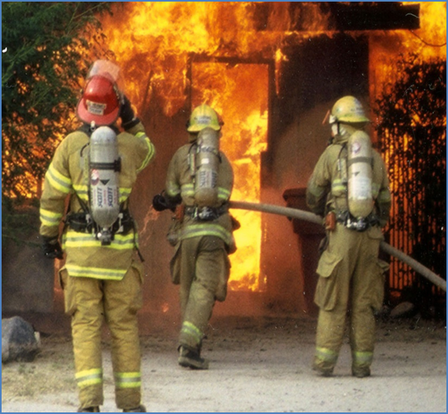
Природные пожары
лесные (низовые и верховые);
подземные;
степные (полевые).
ежегодно приводят к значительному материальному ущербу и человеческим жертвам.
Лесные пожары более чем в 90% случаев возникают по вине людей, доля пожаров от молний не превышает 2%. Массовые пожары в лесах и на торфяниках могут возникать в жаркую и засушливую погоду от ударов молний, неосторожного обращения с огнем, очистки поверхности земли выжигом сухой травы и др. причин.
Наиболее часто в лесных массивах возникают низовые пожары.
Лесные низовые пожары распространяются только по надпочвенному покрову, охватывая нижние части стволов деревьев, мелкий кустарник. Высота пламени слабого пожара составляет 0,5 м, сильного - до 2 м. Фронт низового пожара продвигается со скоростью до I км/час (скорость распространения низового пожара от 0,1 до 3 метров в минуту по направлению ветра).
В засушливый период при ветре могут возникать верховые пожары, при которых огонь распространяется также и по кронам деревьев, преимущественно хвойных пород.
Лесные верховые пожары развиваются из низовых, сгорает не только надпочвенный покров, но и полог древостоя.
Верховые пожары могут быть беглыми и устойчивыми. При верховом беглом пожаре огонь продвигается по пологу скачками, отрывается от кромки низового пожара и распространяется со скоростью до 25 км/час (скорость распространения верхового пожара до 100 м в минуту по направлению ветра). При устойчивом верховом пожаре огонь иногда значительно опережает фронт низового пожара. При этом сгорают подстилка, надпочвенный покров, валежник и сухостой, подрост и подлесок, ветви и даже и крупные сучья; сильно обгорают стволы деревьев. Такой пожар называют также повальным - после него остаются лишь обугленные остатки стволов.
Лесной пожар, охвативший большую площадь, чаще всего сочетает в себе элементы различных видов пожаров.
При подземном пожаре горит торф, залегающий под лесными массивами. Торф сгорает или частично, или полностью на всю глубину залегания, достигающую иногда 10 - 12 м. При этом обгорают корни деревьев и имеют место провалы почвы. Возникновение и распространение подземных пожаров обычно связано с низовыми лесными пожарами. При разработке торфяных залежей верхний слой становится сухим и опасным горючим материалом. При складировании торфа возможно его самовозгорание. Торф может гореть без доступа воздуха и даже под водой.
При торфяном пожаре торф сгорает не полностью, что является причиной сильного задымления прилегающих районов. Характерной особенностью торфяных пожаров является высокая температура в зоне горения.
Степные (полевые) пожары - возникают на открытой местности при наличии сухой травы или созревших хлебов. Они носят сезонный характер - летом, реже весной и практически отсутствуют зимой. Скорость их распространения 2-30 км/ч. Степные пожары тушат тем же способом, что и лесные.
Наибольшую опасность для человека представляет вдыхание нагретого воздуха, приводящее к поражению верхних дыхательных путей, удушью и смерти. Так, воздействие температуры свыше 100 С приводит человека к потере сознания и гибели через несколько минут. Опасны также ожоги кожи. У человека, получившего ожоги III степени, (30% поверхности тела) мало шансов выжить.
Тяжесть повреждений, наносимых человеку от действия высоких температур при пожаре, зависит от температуры, времени воздействия, распространения поражения и ряда других моментов (нахождение в атмосфере высокой температуры окружающего воздуха, непосредственное воздействие пламени и др.). Основные последствия воздействия на человека высоких температур заключаются в следующем.
При высокой температуре происходит перегревание организма :
- легкой степени;
- средней степени;
- тяжелой степени.
При легкой степени развиваются общая слабость, недомогание, жажда, шум в ушах, сухость во рту, головокружение, возможна тошнота и рвота.
При средней степени тяжести к перечисленным выше симптомам присоединяются повышение температуры тела (до 39 - 40°С), заторможенность или кратковременная потеря сознания, влажность кожных покровов и снижение тонуса мышц.
При тяжелой степени перегревания возникает тепловой удар, являющийся следствием проявления декомпенсации в системе терморегулирования организма, сознание отсутствует (тепловая кома), температура тела достигает 40-42°С, кожные покровы и видимые слизистые оболочки сухие, зрачки расширены, реакция на свет вялая или отсутствует, пульс 140-160 уд./мин и более, дыхание нередко частое, поверхностное, прерывистое; упомянутым проявлениям, как правило, предшествуют различного рода психические нарушения в виде галлюцинаций, бреда преследования, психомоторного возбуждения и др.
Для защиты населения и снижения ущерба при массовых пожарах заблаговременно проводятся мероприятия по прокладыванию и расчистке просек и грунтовых полос шириной 5-10 метров в сплошных лесах и до 50 м в хвойных лесах.
В населенных пунктах устраиваются пруды и водоемы, емкость которых принимается из расчета не менее 30 кубических метров на 1 гектар площади поселка или населенного пункта.
При пожарах в лесах и на торфяниках в населенных пунктах:
-организуется дежурство противопожарных звеньев для наблюдения за пожаром;
- производится расчистка грунтовых полос между застройкой и лесными массивами;
-заполняются пожарные водоемы ( не менее 10 л воды на 1 метр длины лесной опушки;
- восстанавливаются колодцы и пруды;
-изготавливаются ватно-марлевые повязки, респираторы;
-ограничивается посещение лесов в засушливый период лета.
Если Вы оказались вблизи очага пожара в лесу или на торфянике
предупредите всех о необходимости выхода из опасной зоны.
выходите на дорогу перпендикулярно направлению движения огня;
если невозможно уйти от пожара, войдите в водоем или накройтесь мокрой одеждой;
выйдя на открытое пространство, дышите воздухом возле земли - там он меньше задымлен, рот и нос прикройте ватно-марлевой повязкой
После выхода из зоны пожара сообщите о месте, размерах и характере пожара в администрацию населенного пункта, лесничества или противопожарную службу, а также местному населению. Знайте сигналы оповещения о приближении зоны пожара к населенному пункту и принимайте участие в организации тушения пожаров.
Пламя небольших низовых пожаров можно сбивать, захлестывая его ветками лиственных пород, заливая водой, забрасывая влажным грунтом, затаптывая ногами. Для того, чтобы огонь не распространялся дальше, на пути его движения устраивают земляные полосы и широкие канавы. Когда огонь доходит до такого препятствия, он останавливается: ему некуда больше распространяться.
Торфяные пожары тушат перекапыванием горящего торфа с поливкой водой. При тушении пожара действуйте осмотрительно, не уходите далеко от дорог и просек, не теряйте из виду других участников, поддерживайте с ними зрительную и звуковую связь. При тушении торфяного пожара учитывайте, что в зоне горения могут образовываться глубокие воронки, поэтому передвигаться следует осторожно, предварительно проверив глубину выгоревшего слоя.
Если огонь приближается к населенному пункту
Эвакуировать основную часть населения: особенно детей, женщин и стариков. Вывод или вывоз людей производят в направлении, перпендикулярном распространению огня. Двигаться следует не только по дорогам, а также вдоль рек и ручьев, а порой и по самой воде. Рот и нос желательно прикрыть мокрой ватно-марлевой повязкой, платком, полотенцем. Не забудьте взять с собой документы, деньги и крайне необходимые вещи. Помните, огонь безжалостен. Главное - предупредить возникновение пожара.

